

**Introdução ao software Calculadora**

Manual do usuário

Manual do usuário

# Introdução ao software Calculadora

**Instruções rápidas e fáceis**

Tutorial passo a passo detalhado para aprender a usar o software calculadora sem problemas e aproveitar ao máximo a ferramenta.

**Este manual tem como objetivo ajudar os usuários do software Calculadora e possui passo a passo do uso, restrições e advertências e características importantes.**

Para mais informações, contatar o e-mail:

talesabdo@outlook.com

Sumário

Introdução ao software Calculadora 1

1. Escolhendo a Operação 2

2. Digitando o Primeiro Valor 2

3. Digitando o Segundo Valor 3

4. Interpretando o resultado 3

Restrições, advertências e características importantes 4

Lista de Figuras

Figura 1. Inserindo a operação1

Figura 2. Inserindo o primeiro valor 1

Figura 3. Inserindo o segundo valor 2

Figura 4. Resultados 2

# Escolhendo a Operação

**1**

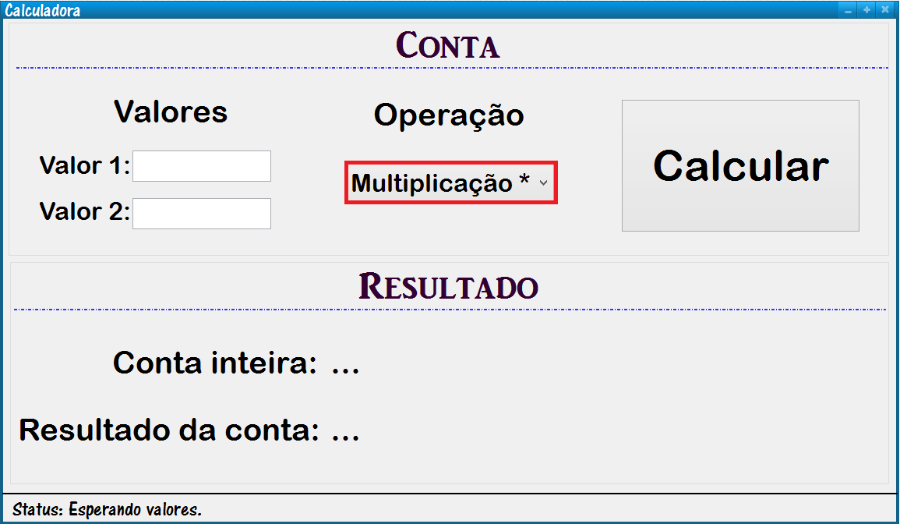A primeira tarefa para realizar um cálculo é escolher a operação. Clique em cima da lista de operações e escolha a desejada.

**Figura 1. Inserindo a operação**

# Digitando o Primeiro Valor

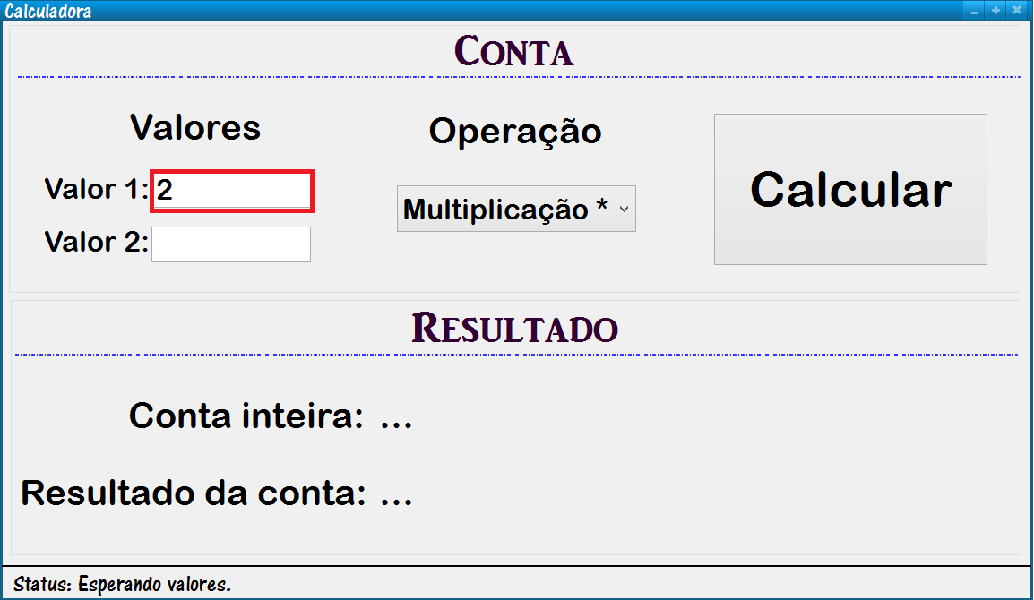Após escolher a operação, deve-se colocar o primeiro valor da sua conta, ou seja, o valor que você quer que fique na esquerda. Digite-o no campo “Valor 1”, realçado na imagem a seguir.

**Figura 2. Inserindo o primeiro valor**

# Digitando o Segundo Valor

**2**

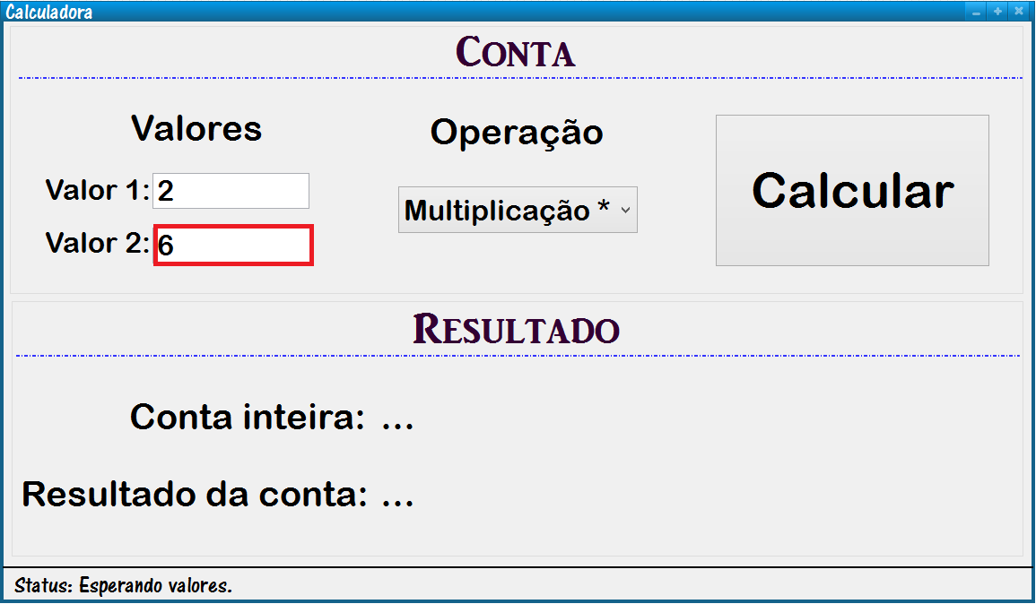Sua última tarefa é colocar o segundo número, o número da direita. Digite o segundo valor no campo indicado. Com todos os valores e operação inseridos, basta clicar no botão calcular.

**Figura 3. Inserindo o segundo valor**

# Interpretando o resultado

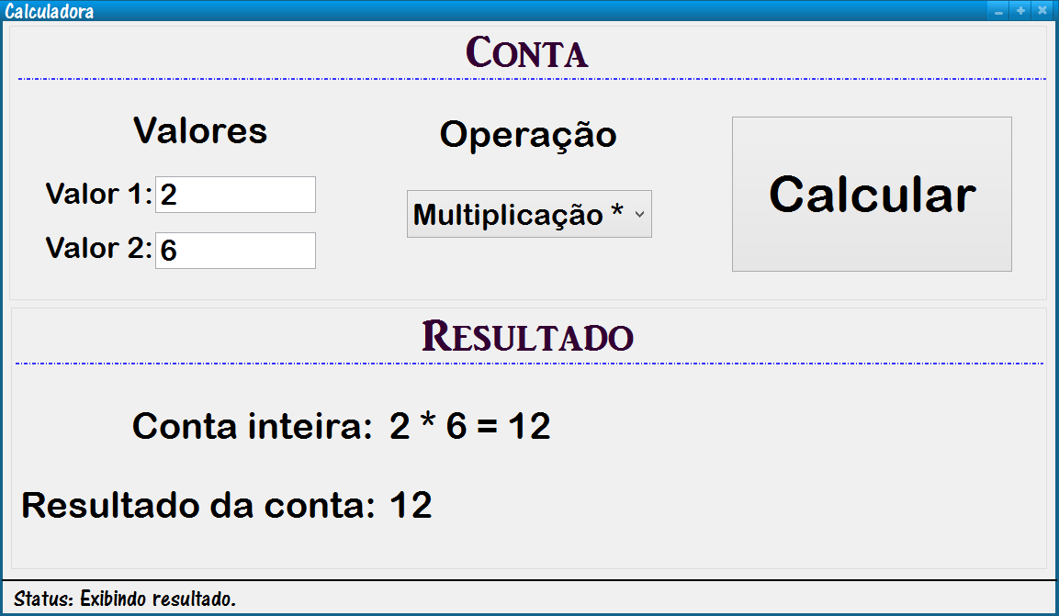A parte de resultado tem duas informações. A primeira informação é a conta inteira, que mostra desde os componentes até o resultado. A segunda informação é o resultado da conta isolado, para fácil leitura do resultado final.

**Figura 4. Resultados**

# Restrições, advertências e características importantes

**3**

* Na operação de potenciação, o limite da base é 20.
* Na operação de potenciação, o limite da expoente é 10.
* Na operação de potenciação, não é aceito números negativos, tanto na base tanto no expoente.
* São aceitos números reais, porém tome cuidado para digitar corretamente os números. Para digitá-los, use vírgula.
* Por ser executado no prompt de comando do Windows, o resultado exibe os números reais com pontos.
* Os números reais são exibidos com até cinco casas depois da vírgula.
* Todos os números podem ter no máximo seis números e um ponto.
* Caso seja digitado um caractere no lugar de números nos valores, será exibida uma mensagem pedindo para digitar um número válido.
* Caso seja digitado um caractere inválido no lugar de uma operação, será exibida uma mensagem pedindo para digitar uma operação válida.